GROUND TRUTH — GỬI HƯNG 09/11
Đức chuẩn bị 08/11/2026 • Dùng cho Chương 4 • Chưa gửi

1. Bảng tóm tắt thông số
Dữ liệu | Thông số đã kiểm tra | Tệp / quy ước
BSDS500 — 10 ảnh | 5–7 người gán nhãn/ảnh; tổng 56 bộ nhãn biên/phân vùng. Giữ riêng mọi annotator. | data/gt/bsds/: .mat gốc; boundaries PNG uint8 0/255; segments TIFF uint16.
DRIVE — 10 ảnh | Mỗi ảnh có mask mạch máu 1st_manual và FOV mask cùng kích thước. Trắng=255, đen=0. FOV xác định vùng được phép đánh giá. | data/gt/drive/*_vessels.png và *_fov.png. FOV gốc chưa xói mòn.
Blob tổng hợp — 4 ảnh | 4 đối tượng/ảnh, tổng 16; tâm và bán kính từ công thức sinh ảnh, gồm cực tính bright/dark. | data/gt/blob/blob_01.json đến blob_04.json.
Tế bào — blob_05 | 276 đối tượng dương tính đã duyệt + 15 vùng loại trừ; ảnh 512×512, polarity=bright; READY, reviewer=Duc. | data/gt/blob/blob_05.json: objects, ignore_regions, tâm (x,y), bán kính và bbox.

Kiểm đếm người gán nhãn BSDS
bsds_01: 6; bsds_02: 5; bsds_03: 5; bsds_04: 6; bsds_05: 7; bsds_06: 6; bsds_07: 5; bsds_08: 5; bsds_09: 6; bsds_10: 5
Lưu ý kiểm kê BSDS: yêu cầu trao đổi nhắc khoảng 4–8 người/ảnh; riêng 10 ảnh thực nghiệm đã chọn có 5–7 người/ảnh, tổng 56 bộ nhãn. Khi mô tả bộ mẫu của nhóm, dùng con số kiểm đếm này. 56 là số bộ nhãn theo ảnh, không phải 56 người khác nhau.

FOV và vùng loại trừ
FOV DRIVE: trắng là vùng quan sát hợp lệ, nền ngoài FOV không được chấm. Mask FOV gốc chưa xói mòn; xói mòn theo scale chỉ thuộc bước đánh giá. Không nhầm FOV với mask mạch máu.
15 vùng loại trừ hiện lưu dưới dạng các hình chữ nhật trong ignore_regions của JSON, không phải 15 đối tượng âm tính và không phải một mask PNG độc lập. Khi đánh giá, dự đoán có tâm nằm trong vùng này (kể cả biên) được bỏ khỏi ghép nhãn và tính FP. Không dùng ảnh overlay màu thay cho dữ liệu GT.

2. Minh họa Ground Truth — BSDS500
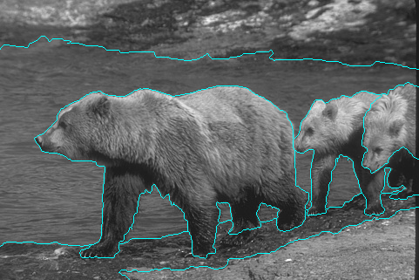
Hình 4.x. Ground truth biên của ảnh bsds_01 chồng lên ảnh xám gốc. Đường cyan là biên của annotator 01; ảnh này có 6 bộ nhãn độc lập được giữ riêng. Hình minh họa một bộ nhãn, không phải hợp nhất của 6 annotator và không phải kết quả phát hiện của thuật toán.
Nguồn: data/gt/previews/bsds_01_overlay.png; input 481×321 px. Cyan = biên GT, nền = ảnh xám gốc. Các bộ nhãn còn lại vẫn giữ riêng trong data/gt/bsds/bsds_01/.

Đoạn tóm tắt để đưa vào Chương 4
Bộ dữ liệu thực nghiệm gồm 25 ảnh với nhãn tham chiếu tương ứng. Với 10 ảnh BSDS500, nhóm giữ riêng toàn bộ nhãn của 5–7 người gán nhãn cho mỗi ảnh, tổng cộng 56 bộ nhãn biên/phân vùng. Với 10 ảnh DRIVE, nhãn mạch máu được dùng cùng mặt nạ trường quan sát (FOV) để giới hạn vùng đánh giá. Bốn ảnh blob tổng hợp có 16 đối tượng được xác định giải tích. Ảnh sinh học blob_05 có 276 nhân/tế bào được gán nhãn dương tính và 15 vùng loại trừ đã được Đức rà soát. Nhãn tế bào là nhãn do nhóm xây dựng, có hỗ trợ gợi ý và kiểm duyệt thủ công; không xem là nhãn chuyên gia chính thức từ nhà cung cấp dữ liệu.

3. Minh họa Ground Truth — tế bào
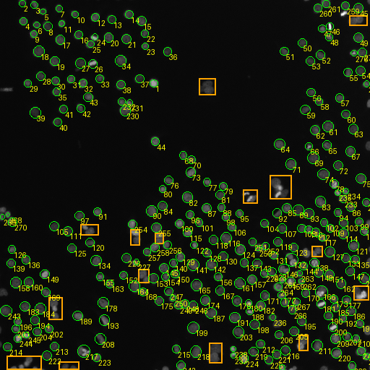
Hình 4.y. Ground truth của ảnh tế bào blob_05: vòng xanh lá biểu diễn tâm/bán kính quy ước của 276 đối tượng đã duyệt; số vàng là ID đối tượng; khung cam là 15 vùng loại trừ. Các khung cam chỉ hiển thị biên vùng ignore, không phải mask phân đoạn tế bào.
Nguồn: data/gt/previews/blob_05_overlay.png; input 512×512 px; nhãn data/gt/blob/blob_05.json. Vòng tròn minh họa tâm/bán kính quy ước, không phải contour phân đoạn chính xác.
Gợi ý dùng: giữ tỷ lệ ảnh; đổi số hình 4.x/4.y theo bản thảo. Hai PNG đã được nhúng vào Word; có thể gửi riêng file DOCX. Overlay chỉ để xem, không dùng tính metric.
Căn cứ kiểm kê: data/metadata/ground_truth_inventory.csv; data/gt/manifest.json; data/gt/blob/blob_05.json. Đã đối chiếu SHA-256 input và nhãn, đủ 25/25 READY tại thời điểm chuẩn bị 08/11/2026. Đây là tài liệu chuẩn bị để gửi ngày 09/11, chưa thực hiện gửi cho Hưng.

